**6. 热力学基础**

班级 学号 姓名 成绩

**一、选择题**

1. 对于一定量的理想气体，下列过程中可能实现的是：

(A)恒温下绝热膨胀； (B)绝热过程中体积不变而温度上升；

(C)恒压下温度不变； (D)吸热而温度不变。 （ D ）

**解：**根据和

(A) *T*不变，，，体积*V*增大，对外做功，，该过程不能实现。

(B) ，*V*不变，温度上升，，，该过程不能实现。

(C) *p*不变，*T*不变，所以体积*V*不变，即状态不发生变化，不符合题目要求。

(D) ，*T*不变，若体积*V*增大，则对外做功，，满足。

1. 一定量的理想气体，如果内能的增量，那么它的适用条件是：

(A)必须温度升高； (B)应该是双原子分子气体；

(C)任何热力学过程； (D)必须是等体过程。 （ C ）

**解：**由于理想气体内能是温度的单值函数，内能公式适用于任何热力学过程。

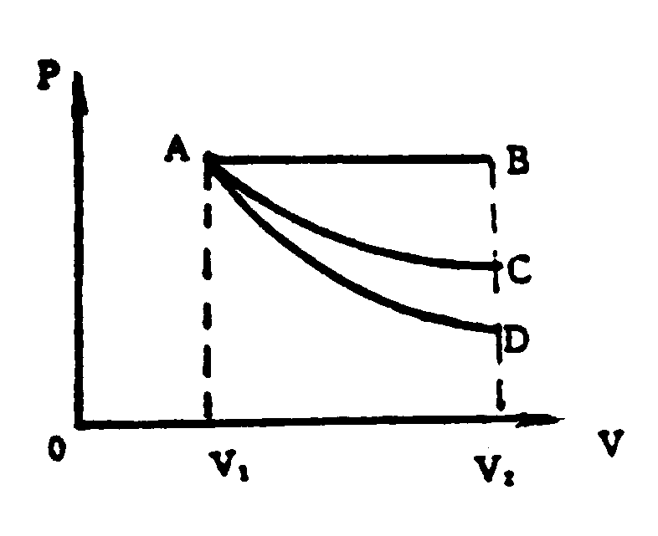3.如图所示，一定量理想气体从体积*V*1膨胀到体积*V*2分别经历的过程是：A→B等压过程；A→C等温过程；A→D绝热过程，其中吸热最多的过程： （ A ）

(A)是A→B (B)是A→C

(C)是A→D (D)既是A→B也是A→C，两过程吸热一样多。

**解：**由图可知，*A*→*B*等压过程；*A*→*C*等温过程；*A*→*D*绝热过程，三个过程的过程曲线包围的面积关系为，，

对*A*→*B*等压过程，，根据得， 。

根据，；；

。即吸热最多的过程是*A*→*B*等压过程。

4.用下列两种方法：(1)使高温热源的温度*T*1升高*T*；(2)使低温热源的温度*T*2降低同样的*T*值。分别可使卡诺循环的效率升高和，两者相比：

(A)>； (B)>； (C)=； (D)无法确定哪个大。 （ B ）

**解：**根据,

(1)升高*T*1；,,

(2)降低*T*2；,,

, 

5.一绝热容器被隔板分为两半，一半是真空，另一半理想气体，若把隔板抽出，气体将进行自由膨胀，达到平衡后：

1. 温度不变，熵增加； (B)温度升高，熵增加；

(C)温度降低，熵增加； (D)温度不变，熵不变。 （ A ）

**解：**气体在绝热容器中自由膨胀，因此气体与外界之间无热量和能量的交换。且温度和内能都不变，

是不可逆过程，熵增加。

**二、填空题**

1.某理想气体等温压缩到给定体积时对外界气体作功│A1│，又经绝热膨胀返回原来体积时气体对外作功│A2│,则整个过程中气体(1)从外界吸收的热量*Q* = ；(2)内能增加了 。

**解：**等温压缩：，体积V减小，对内做功，

,

绝热膨胀：，体积V增大，对外做功，



所以，整个过程中，吸收的热量为 ，

内能的增加为 。

2.3mol的理想气体开始时处在压强*p*1=6atm、温度*T*1=500K的平衡态，经过一个等温过程，压强变为*p*2=3atm，该气体在等温过程中吸收的热量为*Q*= J。

**解：**已知，

。

3.单原子理想气体在等压下膨胀所作的功为*W*，则传递给气体的热量是 。

**解：**等压膨胀：

，，，

（对单原子分子）

4.对下列过程中各物理量用符号“ +，- 或0 ”填入表中：

|  |  |  |  |  |  |  |
| --- | --- | --- | --- | --- | --- | --- |
| 物理量  过程 |  |  |  |  | *W* | *Q* |
| 等容升温 | **0** | **+** | **+** | **+** | **0** | **+** |
| 等压膨胀 | **+** | **0** | **+** | **+** | **+** | **+** |
| 等温压缩 | **-** | **+** | **0** | **0** | **-** | **-** |
| 绝热膨胀 | **+** | **-** | **-** | **-** | **+** | **0** |

5.在一个孤立系统内，一切实际过程都向着状态概率 的方向进行，这就是热力学第二定律的统计意义，从宏观上说，一切与热现象有关的实际的过程都是 可逆的。

**解：**根据热力学第二定律，一切实际过程都向着状态概率增加的方向进行，一切与热现象有关的实际的过程都是不可逆的。

**三、计算题**

1.汽缸内有2mol氦气(He)，初始温度为27℃，体积为20升。先将氦气定压膨胀，直至体积加倍，然后绝热膨胀，直至回复初温为止，若把氦气视为理想气体，试求：

(1)在*p*―*V*图上大致画出气体的状态变化过程；(2)在这过程中氦气吸热多少？

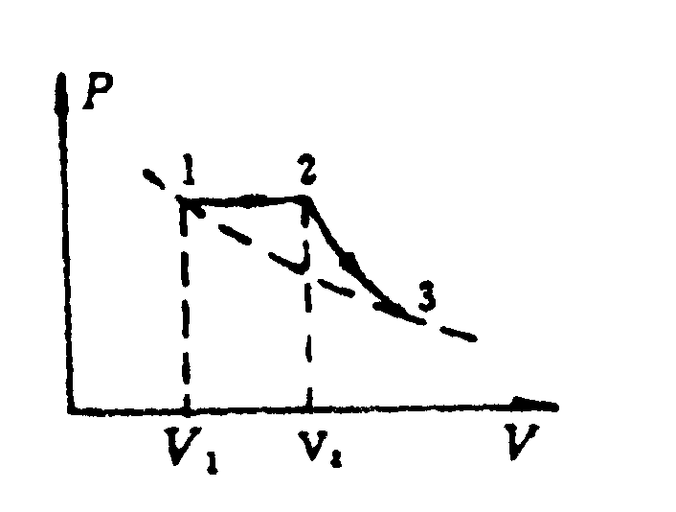(3)氦气的内能变化多少？(4)氦气所作的总功是多少？

**解：**（1）P~V图如右图：

（2）*T*1*=*273+27=300K 由：*V*1*/T*1*=V*2/*T*2

得：*T*2*=V*2*T*1/*V*1*=*600K； 所以：

*Q=MCp(T*2*－T*1*)*/*μ=*1.25×104J

（3）Δ*E=*0 ；（*Cp=*5*R*/2） （4）由：*Q=*Δ*E+W* 得：*W=Q=*1.25×104J

2.一定量的刚性双原子分子理想气体，开始时处于压强为*p*0=1.0×105Pa，体积为*V*0=4×10-3m3，温度为*T*0=300K的初态，后经等压膨胀过程温度上升到*T*1=450K，再经绝热过程温度降回到*T*2=300K，求气体在整个过程中对外作的功。

**解：**在等压过程中： *V*1*=V*0*T*1/*T*0 又：

得：*W*1*=P*0(*V*1*－V*2)*=*200J *, W*2*=*5*P*0*V*0(*T*1*－T*2)/2*T*0*=*500J

系统在整个过程中作的功为： *W=W*1*+W*2*=*700J

3.一定量的理想气体，由状态a经b到达c，（如图，abc为一直线）求此过程中。

1. 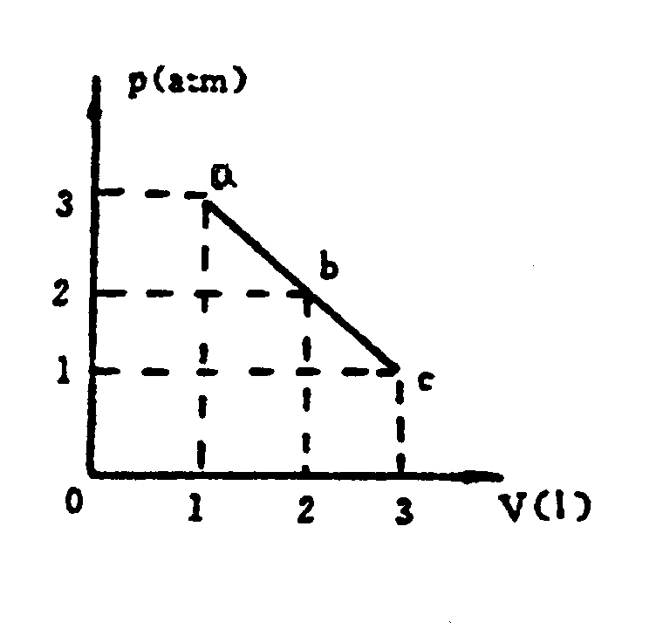气体对外作的功； (2) 气体内能的增量；

(3)气体吸收的热量。 [1atm=1.013×105Pa]

**解：**（1）气体对外作的功：*W=*（*Pc+Pa*）(*Vc--Va*)/2=405.2J

（2）由图中可以看出：*PaVa=PcVc* ，所以 *Ta=Tc* ，Δ*E＝*0

（3）由热力学第一定律： *Q=*Δ*E+W*=405.2J

4.一卡诺热机（可逆的）当高温热源温度为127℃，低温热源温度为27℃时，其每次循环对外作的净功为8000J，今维持低温热源温度不变，提高高温热源的温度，使其每次循环对外作的净功为10000J，若两个卡诺循环都工作在相同的两条绝热线之间，试求：

（1）第二个循环热机的效率； (2)第二个循环高温热源的温度。

**解：**（1）*η＝W*／*Q＝*1*－T*2／*T*1所以：*Q*1*＝W*（1－*T*2／*T*1）；∵ *Q*2／*Q*1*＝T*2／*T*1

∴ *Q*2＝（1－*T*2／*T*1）*－*1*× T*2*W*／*T*1＝*T*2*W*（*T*1－*T*2）＝2.4×104J

第二个循环所吸的热：*Q*1*’=W*1*’+ Q*1*=W’+ Q*2 ；∴*η’=W’/ Q*1*’=*29.4%

（2）*T*1*’= T*2/(1-*η’*)=425K

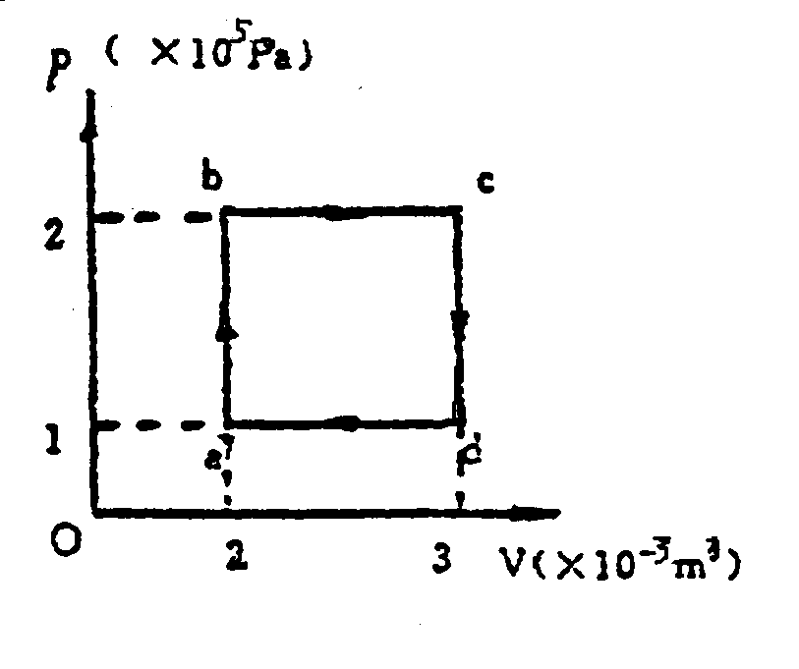5如图所示，abcda为1mol单原子分子理想气体的循环过程，求：

(1)气体循环一次，在吸热过程中从外界共吸收的热量；

(2)气体循环一次做的净功； (3)证明*T*a*T*c=*T*b*T*d。

**解：**（1）过程*ab*和*bc* 为吸热过程，所吸热量为：

*Q*1*= Cv*(*Tb－Ta*) + *Cp*(*Tc－Tb*)*=*3(*PbVb－PaVa*)/2+5(*PcVc－PbVb*)／2＝800J

（2）循环过程对外所作的功为图中矩形面积：

*W*＝*Pb*(*Vc－Vb*)－*Pd*(*Vd－Va*)*＝*100J

（3）*Ta=PaVa*/*R*；*Tb=PbVb*/*R*；*Tc=PcVc*/*R*；*Td*=*PdVd*/*R；*

*Ta Tc= Pa Va Pc Vc*/*R*=12×104/*R*2 ； *Td Tb= Pd Vd Pb Vb*/*R*=12×104/*R2*

∴ *Ta Tc= Tb Td*